**КИЇВСЬКИЙ НАЦІОНАЛЬНИЙ УНІВЕРСИТЕТ**

**ІМЕНІ ТАРАСА ШЕВЧЕНКА**

**ФАКУЛЬТЕТ ІНФОРМАЦІЙНИХ ТЕХНОЛОГІЙ**

**КАФЕДРА ІНТЕЛЕКТУАЛЬНИХ ТЕХНОЛОГІЙ**

**Лабораторна робота №**6

з дисципліни «Розробка UX/UI»

Тема роботи: «Визначення структури та чорнового прототипу інтерфейсу застосунку»

**Варіант №6**

Виконала студентка

групи КН-21

Іванова А.О.

Перевірив(-ла):

Золотухіна О.А.

**Київ – 2024**

[Figma](https://www.figma.com/proto/Rf3D90NaOKJpeV0cuFHdDg/Interface-(Copy)?node-id=0-1&t=nB85w1YH5v57QpIu-1)

1 Мікровзаємодія:

Тригер: Навести мишку на кнопку 

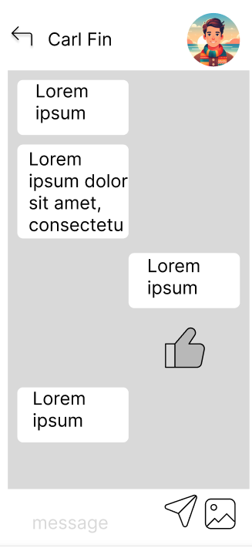

Цикли та режими: Змінюється розмір і колір іконки

2 Мікровзаємодія:

Тригер: ввід даних в поле пошта/пароль

При пустому полі видає що поле пусте, якщо пароль/пошта неправильні видає, що не правильно введене якесь з полів [Вхід в застосунок маючи акаунт](https://drive.google.com/file/d/1RmGbEEunq2_Sg-JrEt5UJj_lJoOU4s7n/view?usp=drive_link)

<https://cloud.protopie.io/p/0a9409316b8ed4fd1ed3912f> ProtoPie

password: emma2024

email: [emma@knu.ua](mailto:emma@knu.ua)

3 Мікровзаємодія:

Тригер: Навести мишку на кнопку з панелі 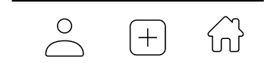

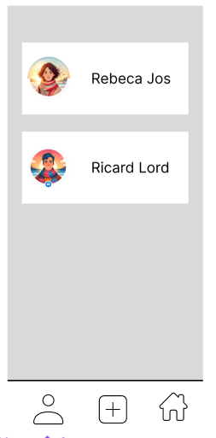

Відбудеться зміна кольору іконки, переглянути можна за посиланням на Figma

4 Мікровзаємодію:

Тригер: При наведені на іконкувідбувається вивід підказки

